**Порядок оформления презентационного материала к докладу на защите ВКР**

Презентация оформляется в системе Microsoft PowerPoint и должна быть синхронизирована с докладом, она представляет собой иллюстрированный материал, который кратко отражает содержание доклада выпускника и должна содержать 10-15 слайдов.

1 слайд- Титульный лист, который содержит название учебного заведения, тему работы ФИО студента и ФИО руководителя.

**Важно! Логотип новый:**



Или 

2 слайд- актуальность темы

3 слайд- объект исследования

4 слайд- предмет исследования

5 слайд- цель исследования **(Важно! Озвучивается из них только объект!)**

Требования к презентации:

Основное требование к 6-15 слайдам — минимум текста, схемы и таблицы.

Цветовое решение на Ваш вкус, главное, чтобы видно было.

докладом, она представляет собой иллюстрированный материал, который кратко отражает содержание доклада выпускника и должна содержать 10-15 слайдов.

1 слайд- Титульный лист, который содержит название учебного заведения, тему работы ФИО студента и ФИО руководителя.

2 слайд- актуальность темы

3 слайд- объект исследования

4 слайд- предмет исследования

5 слайд- цель исследования

 Требование к докладу:

**Чёткость,**

**краткость** (4 минуты)

сочетаемость с презентацией и ВКР.

**ВАЖНО:**

Доклад будет максимум на 5 минут. За это время Вы должны рассказать что выявили по анализу предприятия и предложения. Теоретическая часть не озвучивается совсем!

Поэтому в презентации могут быть только таблицы из гл 2 могут сопровождаться рисунками (графиками), если они отражают суть таблиц.

Начать доклад необходимо:

Добрый день!

Уважаемые члены государственной экзаменационной комиссии!

Разрешите представить доклад по моей ВКР на тему (назовёте полностью).

Далее:

объект и предмет и задачи отражены на слайде.

И приступаете к выводам.

ВАЖНО: доклад должен подтверждаться и сопоставляться с презентацией, т. Е., если говорите о росте выручки, то должна быть таблица из гл.2 , где рост виден.

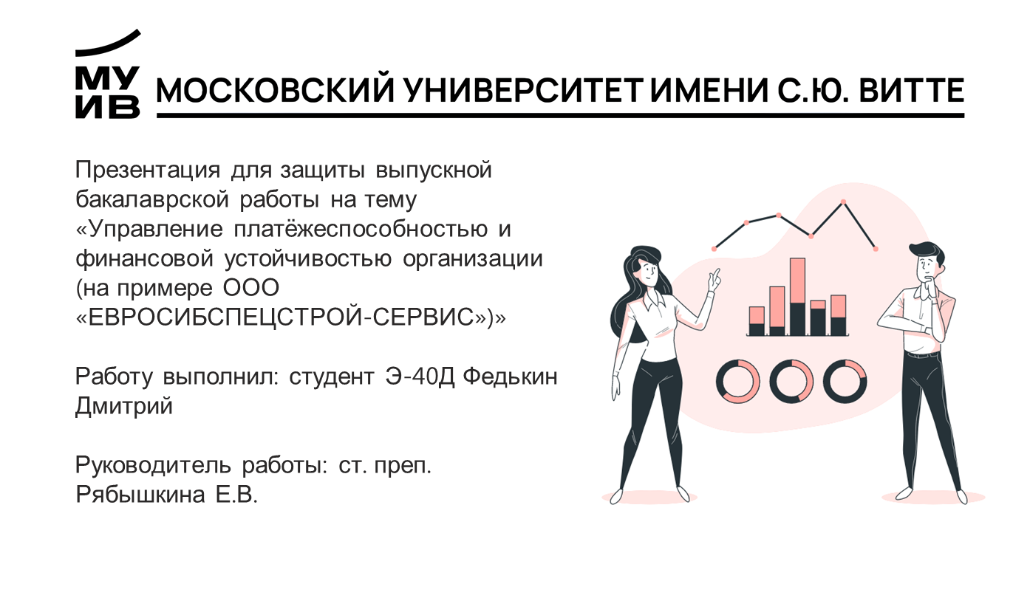

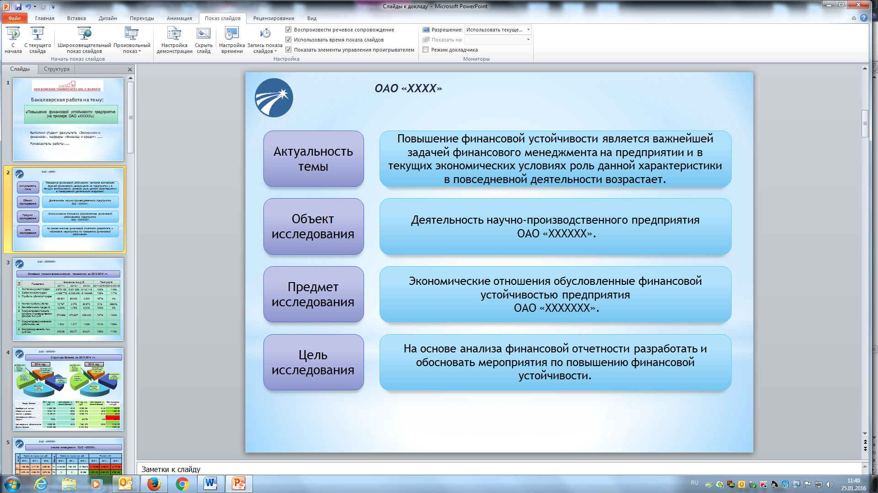

**Слайд с целями и задачами присутствует, но в докладе не озвучивается!!**

